Laporan Analisis Load Balancer

oleh: - Dwika Setya Muhammad 5114100142
- Adiwinoto Saptorenggo 5114100164

1. Round robin → metode load balancer yang paling sederhana. Algoritma ini menggilir proses antrian. Jika tidak ada konfigurasi khusus, maka metode yang dipakai sudah pasti round robin.
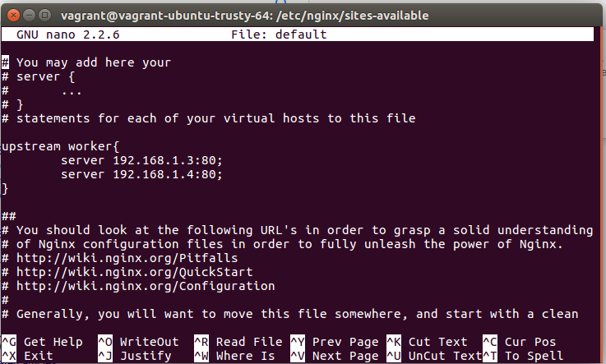
Hasil Percobaan: Jika IP loadbalancer diakses (192.168.1.2) maka akan me redirect ke worker1 (192.168.1.3) dan worker2 (192.168.1.4) secara bergantian

2. Least connection → mengimbangi request agar tidak terjadi penumpukan di aplikasinya
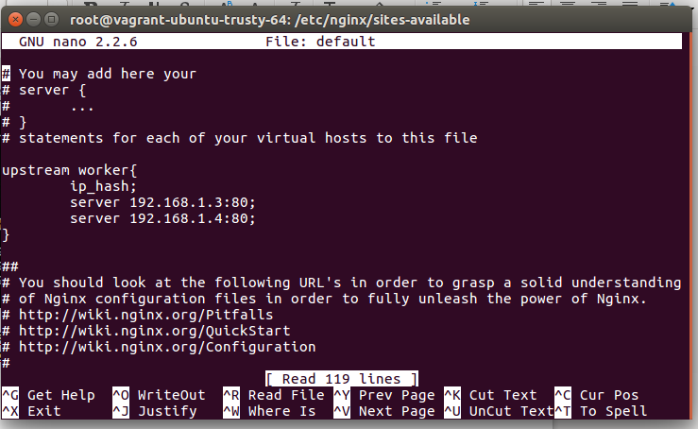
Hasil percobaan: Metoden ini menghasilkan hasil yang sama seperti round robin, worker berganti jika di refresh ulang.

3. IP hash → digunakan sebagai kunci hashing untuk menentukan server mana yang akan dipilih untuk request klien.
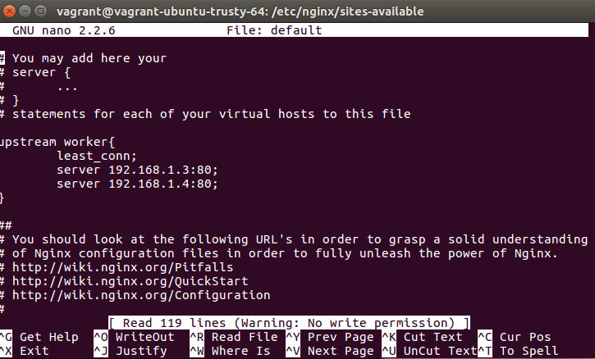

Hasil percobaan: Ketika mengakses ip load balancer, halaman yang muncul ada worker2

